Подсказка по регулярным выражениям

# Шпаргалка с кратким содержанием:

**.**         Один любой символ, кроме новой строки \n.

**?**         0 или 1 вхождение шаблона слева

**+**         1 и более вхождений шаблона слева

**\***         0 и более вхождений шаблона слева

**\w**         Любая цифра или буква (**\W** — все, кроме буквы или цифры)

**\d**         Любая цифра [0-9] (**\D** — все, кроме цифры)

**\s**         Любой пробельный символ (**\S** — любой непробельный символ)

**\b**         Граница слова

**[..]**    Один из символов в скобках (**[^..]** — любой символ, кроме тех, что в скобках)

**\**      Экранирование специальных символов (**\.** означает точку или **\+** — знак «плюс»)

**^** и **$**         Начало и конец строки соответственно

**{n,m}**         От n до m вхождений (**{,m}** — от 0 до m)

**a|b**         Соответствует a или b

**()**         Группирует выражение и возвращает найденный текст

**\t**, **\n**, **\r**         Символ табуляции, новой строки и возврата каретки соответственно

# Описание шаблонов

В столбце “Применение выражения к тексту” соответствия регулярному выражению выделяются бирюзовым цветом с подчёркиванием.

Источник (и бонусом - отличная статья по RegExp): <https://habr.com/ru/post/349860/#Regulyarki>

|  |  |  |  |
| --- | --- | --- | --- |
| **Шаблон** | **Описание** | **Пример выражения** | **Применение выражения к тексту** |
| . | Один любой символ, кроме новой строки \n. | м.л.ко | молоко, малако,  Им0л0коИхлеб |
| \d | Любая цифра | СУ\d\d | СУ35, СУ111, АЛСУ14 |
| \D | Любой символ, кроме цифры | 926\D123 | 926)123, 1926-1234 |
| \s | Любой пробельный символ (пробел, табуляция, конец строки и т.п.) | бор\sода | бор ода, бор  ода, борода |
| \S | Любой непробельный символ | \S123 | X123, я123, !123456, 1 + 123456 |
| \w | Любая буква (то, что может быть частью слова), а также цифры и _ | \w\w\w | Год, f_3, qwert |
| \W | Любая не-буква, не-цифра и не подчёркивание | сом\W | сом!, сом? |
| [..] | Один из символов в скобках,  а также любой символ из диапазона a-b | [0-9][0-9A-Fa-f] | 12, 1F, 4B |
| [^..] | Любой символ, кроме перечисленных | <[^>]> | <1>, <a>, <>> |
| [abc-], [-1] | если нужен минус, его нужно указать последним или первым |  |  |
| \b | Начало или конец слова (слева пусто или не-буква, справа буква и наоборот).  В отличие от предыдущих соответствует позиции, а не символу | \bвал | вал, перевал, Перевалка |
| \B | Не граница слова: либо и слева, и справа буквы,  либо и слева, и справа НЕ буквы | \Bвал | перевал, вал, Перевалка |
|  |  | \Bвал\B | перевал, вал, Перевалка |
| *?  +?  ??  {m,n}?  {,n}?  {m,}? | По умолчанию квантификаторы *жадные* —  захватывают максимально возможное число символов.  Добавление ? делает их *ленивыми*,  они захватывают минимально возможное число символов | \(.*\)  \(.*?\) | (a + b) * (c + d) * (e + f)  (a + b) * (c + d) * (e + f) |

# Квантификаторы (указание количества повторений)

|  |  |  |  |
| --- | --- | --- | --- |
| **Шаблон** | **Описание** | **Пример выражения** | **Применение выражения к тексту** |
| {n} | Ровно n повторений | \d{4} | 1, 12, 123, 1234, 12345 |
| {m,n} | От m до n повторений включительно | \d{2,4} | 1, 12, 123, 1234, 12345 |
| {m,} | Не менее m повторений | \d{3,} | 1, 12, 123, 1234, 12345 |
| {,n} | Не более n повторений | \d{,2} | 1, 12, 123 |
| ? | Ноль или одно вхождение, синоним {0,1} | валы? | вал, валы, валов |
| * | Ноль или более, синоним {0,} | СУ\d* | СУ, СУ1, СУ12, ... |
| + | Одно или более, синоним {1,} | a\)+ | a), a)), a))), ba)]) |

## Группы в регулярном выражении

При решении различных задач также часто используются круглые скобки (...)

Их значение заключается в двух функциях:

1) Эти скобки призваны сократить повторяющиеся группы внутри шаблонов.

Пример: MAC-адрес сетевого устройства обычно записывается как шесть групп из двух шестнадцатеричных цифр, разделённых символами '-' или ':'

01:23:45:67:89:ab

Без применения скобочных групп шаблон будет выглядеть так:

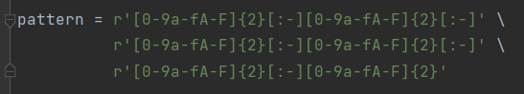

Сгруппировав повторяющиеся части, можно с помощью квантификаторов задать количество их повторов:



Что даже на таком простом примере позволило значительно сократить размер регулярного выражения.

Ещё одна сильная сторона подобных группировок в том, что теперь мы можем писать шаблон даже не зная точного количества групп, ведь в квантификаторе можно указать не только точное число, **но и отрезок**, на котором оно должно находится

 2) Используя скобки (...) с функциями **re.search()**, **re.fullmatch()** и **re.finditer()** в возвращенных match-объектах мы сможем получить доступ к информации по каждой группе, выделенной скобками, отдельно (часть подстроки, которая совпала этой группой и индексы)

Пример:

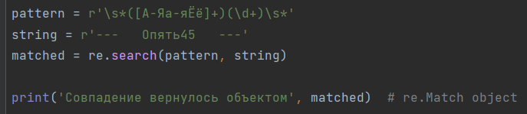

**match[0]** в обычном случае работает так же, как и **match.group()**

Но теперь с помощью **match[1]** и **match[2]** мы можем вернуть подстроки, совпадающие с первой группой - **([А-Яа-яЁё]+)** - это 'Опять'

и со второй **(\d+)** - это '45'

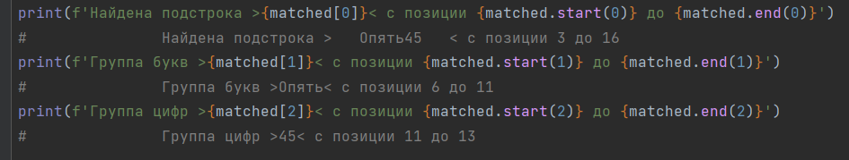

Более подробно про группы в регулярных выражениях можно почитать в вышеупомянутой статье, в разделе “Группирующие скобки”: <https://habr.com/ru/post/349860/#Gruppiruyuschie_skobki_>

# Полезные ссылки

Официальная документация:

<https://docs.python.org/3/library/re.html>

Также есть отличный сайт для дебага и проверки регулярных выражений, обязательно попробуйте:

<https://regex101.com/>